Groupe 1 : Les FMN la division internationale du processus de production et le commerce intrafirme

Doc 1 : La division internationale du processus de production au travers de l’exemple de l’Iphone ( 599$) et de Renault
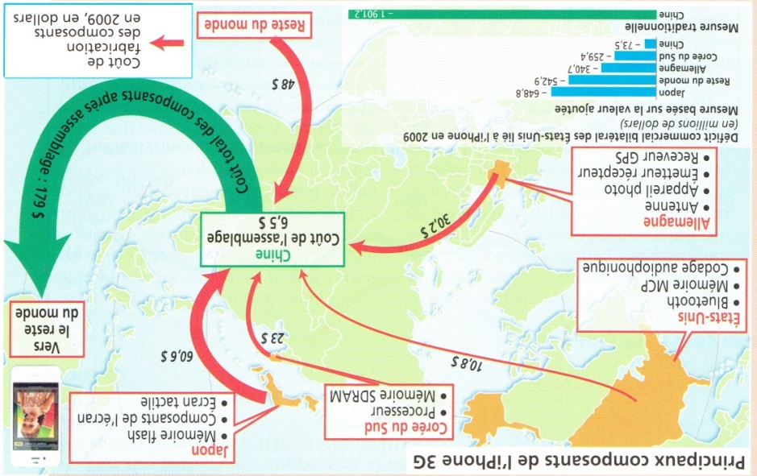

Source : A.Rassweiller, 24 Juin 2009, Alternatives économiques Hors-série 90, Octobre 2011.

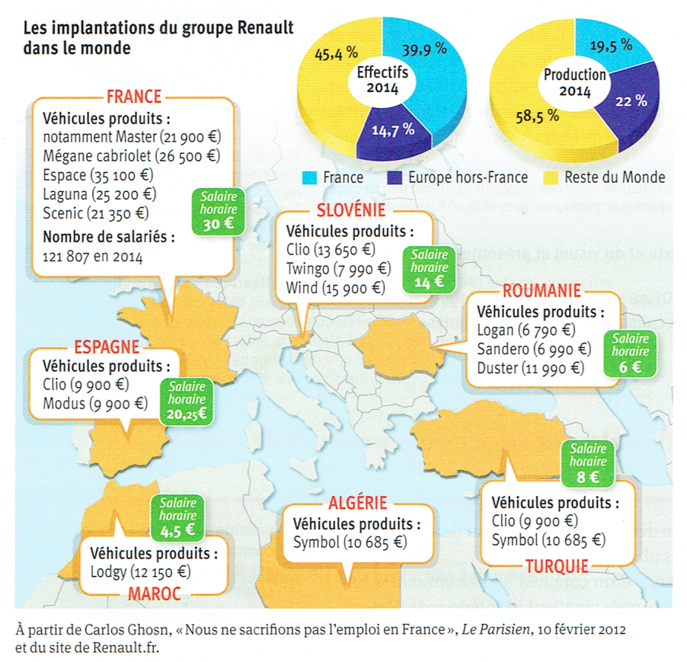

Doc 2 : Les FMN pratiquent une stratégie verticale, en décomposant le produit dans différents stades localisés dans des filiales implantées dans plusieurs pays. Cette stratégie s’explique par la recherche, pour chacun des stades, de la localisation optimale, par exemple en fonction des capacités de la main-d’œuvre, de l’accès à des capacités de recherche et développement… Ces FMN deviennent donc des firmes globales, qui organisent une circulation de biens et de services entre filiales : les composants d’un produit convergent vers la filiale qui assure le montage du produit, les filiales versent à la maison-mère des redevances pour rémunérer des services ( royalties, services de gestion… ). La conséquence de cette stratégie est l’existence d’un commerce international intrafirme : les produits ne sont pas vendus sur le marché, mais circulent à l’intérieur de l’espace de la firme. Il est difficile d’obtenir des données globales sur l’importance de ce type de commerce international, mais on considère qu’il représente environ un tiers des échanges internationaux des pays développés. Cependant, il existe des études par pays qui permettent de constater que, dans certains pays, le commerce intrafirme est très significatif, comme aux Etats-Unis. Dans cinq branches, les échanges intrafirmes représentent au moins la moitié des importations et montent jusqu’à 75% dans le matériel de transport. Ainsi, les FMN relevant de ces branches jouent un rôle décisif dans l’organisation du commerce international.[…] Michel Rainelli, Le commerce international. La découverte, collection repères, 2009.

Doc 3 Qu’est-ce qu’un prix de cession interne ?
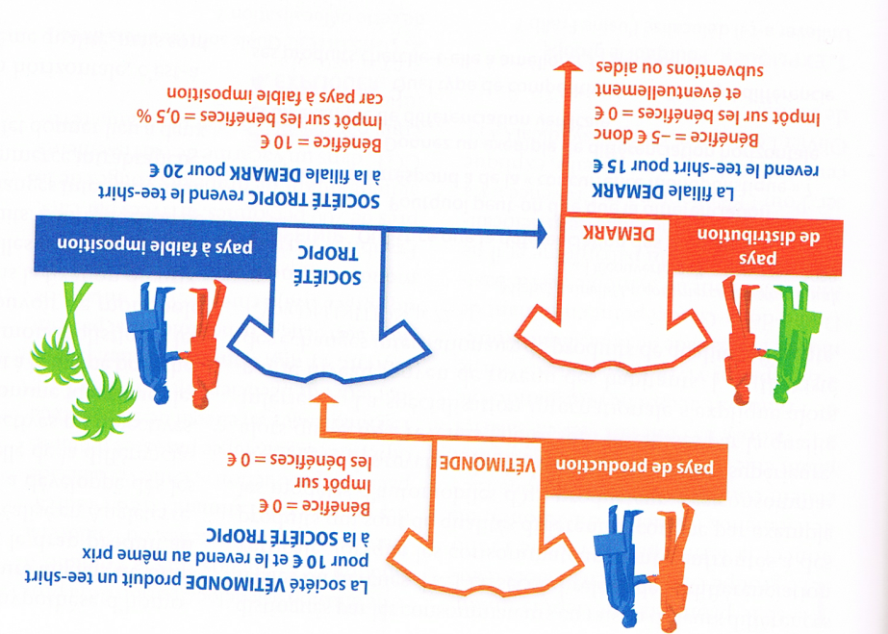
Le commerce intrafirmes obéit à des règles différentes. Les échanges internationaux se font habituellement à des prix définis par les marchés et incluant des profits pour le vendeur. Dans le cas du commerce intrafirmes, les échanges se font à un prix appelé prix de cession interne. La FMN est libre de fixer ce prix indépendamment des marchés. Elle peut alors, comme le schéma ci-contre l’indique, faire apparaître ses profits où bon lui semble si bien que le montant des exportations et importations d’un pays s’en trouvent fortement modifiées.

Doc 4
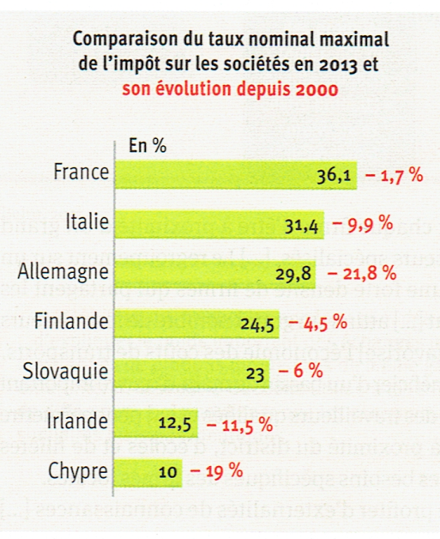

1 – J’explique et j’illustre la notion de DIPP (division internationale du processus de production).
2 – J’explique comment les FMN décident de l’implantation de chaque stade du processus de production.
3 – Je montre que le développement des FMN se traduit par un développement du commerce intrafirme.
4 – J’explique comment les FMN utilisent le commerce intrafirme pour réaliser de l’optimisation fiscale et les problèmes que cela engendre pour les Etats.

